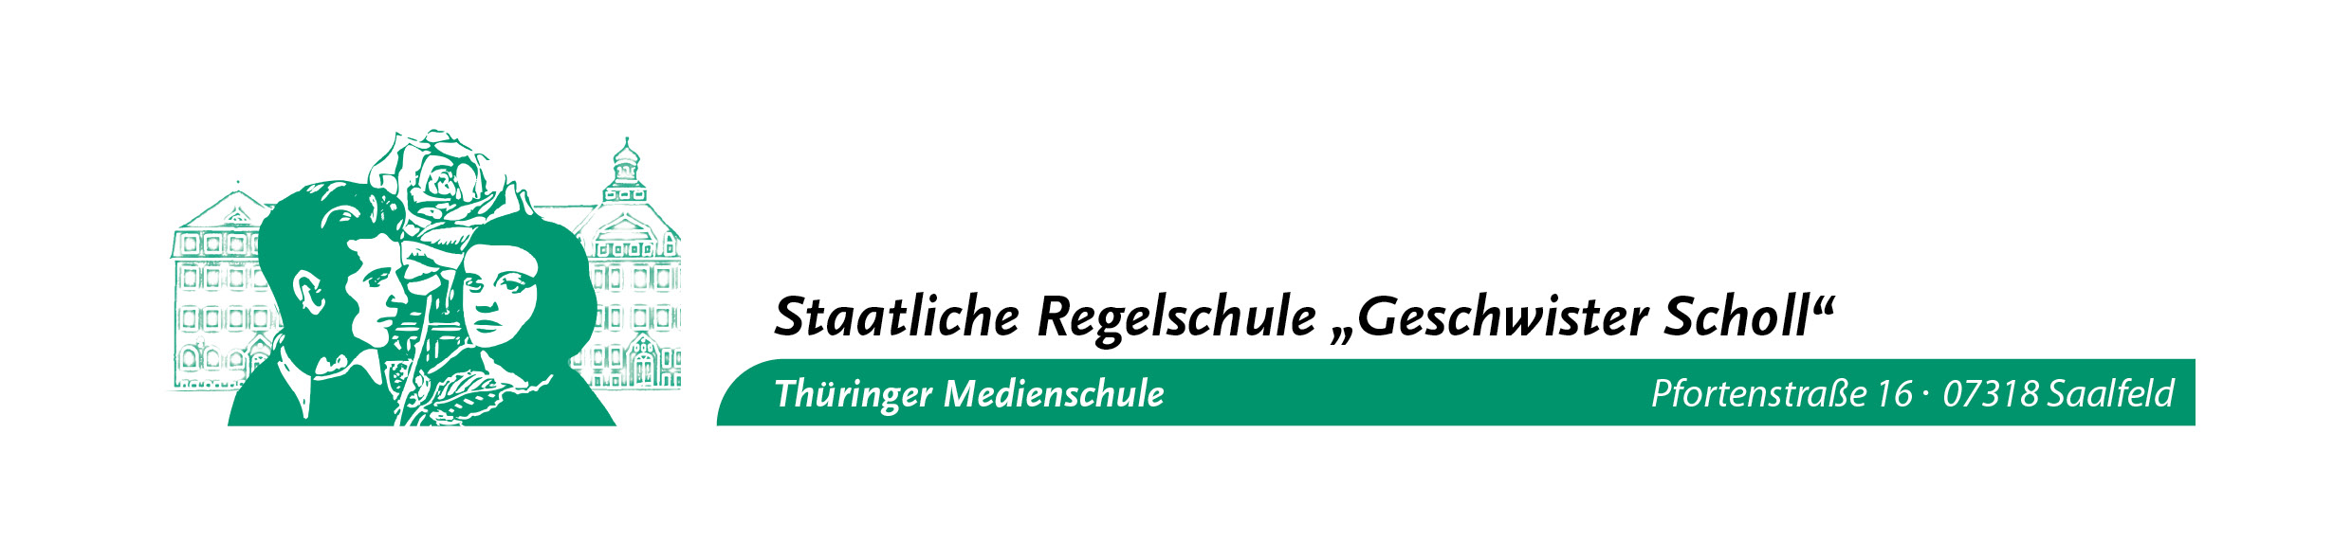

Kooperationsvereinbarung

zwischen
dem Stadtmuseum Saalfeld im ehemaligen Franziskanerkloster und
der Staatliche Regelschule "Geschwister Scholl" Saalfeld

1. Präambel

Wissen lebt von Informationen und deren Austausch.

Schulen und Museen haben beide die Aufgabe, Wissen und Lebensorientierung zu vermitteln. Sie fungieren als Informations- und Wissensmanager, denn die Befähigung zu einem kritischen und konstruktiven Umgang mit Information ist im Zeitalter der Informationsflut wichtiger denn je und ein bedeutender Faktor beim lebenslangen Lernen.

Museen als außerschulischer Lernort sind Schatzhäuser für Kunst, Geschichte und Kultur, die im Unterricht aber auch zur sinnvollen Freizeitgestaltung genutzt werden können.

Die Staatliche Regelschule "Geschwister Scholl" Saalfeld arbeitet seit der Neugründung der Schule 2005 und den Erfahrungen einiger Lehrkräfte in den Jahren zuvor, in vielen Bildungs- und Erziehungsfragen eng mit dem Stadtmuseum Saalfeld zusammen.

Diese anfänglich in Einzelmaßnahmen und im Laufe der Jahre verstärkte systematische und umfassende Kooperation zwischen beiden Einrichtungen hatte zum Ziel, das Lernen am außerschulischen Lernort. In der gemeinsamen Arbeit vermittelten sich Wissen, Fähigkeiten, Fertigkeiten und entwickelte sich die Zusammenarbeit der Partner weiter. Das gemeinsame Wirken in den Lernprozessen bedurfte der gegenseitigen Achtung, Anerkennung der Fachkompetenz des Anderen und der gemeinsamen Beratung, gegenseitigen Unterstützung und gedanklichen Befruchtung bei der Arbeit mit den Kindern und Jugendlichen.
Dabei ist es erklärtes Ziel aller Partner, die Schülerinnen und Schüler für Geschichte, Kunst und Kultur zu gewinnen und langfristig dafür zu motivieren.

2. Verpflichtung des Museums

Der Eintritt für Schüler und Lehrer ist frei, sofern das Museum zu Unterrichtszwecken selbstständig genutzt wird.
Unterrichtsbegleitende Führungen durch das Museumspersonal und Veranstaltungen in der Museumswerkstatt sind kostenpflichtig.
Das Museum unterstützt die Schule
- In der Bereitstellung von Plätzen für Schulpraktikas der Schüler
- bei Führungen und/oder Veranstaltungen in der Museumswerkstatt
- in der Durchführung von Projekttagen (z.B. MA-Projekt 7. Klasse)
- beim Lernen im Museum
- bei Veranstaltungen im Haus (z.B. Lesenächte, Schulabschlussfeiern ...)
- in der schulinternen Lehrerfortbildung
- in der Beratung bei Projektarbeiten
- in der Förderung und Durchführung von kulturgeschichtlichen Arbeitsgemeinschaften
- in der Ausbildung von Schülern zu Museumsführern – „Kinder führen Kinder“ – „Museumsstrolche“
- bei Ausstellungsvorhaben

Ansprechpartnerin:
Frau Claudia Streitberger, wiss. Mitarbeiterin und stellvertretende Direktorin des Museums

3. Verpflichtung der Schule

Die Staatliche Regelschule "Geschwister Scholl" ist für das Stadtmuseum ein verlässlicher Partner in allen Fragen der Bildung und Erziehung von Kindern und Jugendlichen.

Nachfolgende Einzelmaßnahmen
- Alle Schüler der 5. Klasse lernen bei einer Sonderführung das Museum kennen
- Nutzung des Veranstaltungsangebotes und Ausstellungen des Museums
- Unterricht im Museum zur Bereicherung von Lehrinhalten verschiedener Unterrichtsfächer
- Durchführung von Projekttagen (z.B. Teilnahme der 7. Klassen am Mittelalterprojekt im Museum)
- Unterstützung von Veranstaltungen des Museums durch die Schüler AG „Museumsstrolche“
- Kinderführung
- Medienprojekte als Ergänzung zu Ausstellungen (z.B. Friedliche Revolution in Saalfeld - Zeitzeugenbefragung zur Wende)
- Errichtung eines Kräutergartens in Zusammenarbeit mit der Stadtverwaltung Saalfeld durch die Klasse 9c ( Schulversuch des Thüringer Kultusministeriums „Individuelle Abschlussphase)

Ansprechpartner:
Frau Lustgart, Fachlehrerin Deutsch, Geschichte, Kunsterziehung
Frau Köhler, Fachlehrerin Geografie, Geschichte, Medienkunde

Nach Ablauf eines Schuljahres erfolgt in einer gemeinsamen Beratung die Auswertung der Vereinbarungen und die Festlegung für künftige Vorhaben.
Die Vereinbarung gilt für einen unbefristeten Zeitraum und kann von den Kooperationspartnern jeweils ein halbes Jahr vor Ende des Schuljahres gekündigt werden.

Dr. Hennig U. Köhler
Direktor Stadtmuseum Schulleiter
Kooperationspartner Kooperationspartner
Stadtmuseum Saalfeld Staatliche Regelschule "Geschwister Scholl"

Saalfeld, den 01.09.2008

